Вот какой у нас участок!
Летом дети проводят на открытом воздухе больше времени. Красивый, функциональный участок создаст хорошее настроение, которое вызовет у детей и взрослых положительные эмоции.
Созданная нами предметно-развивающая среда позволяет обеспечить максимальный психологический комфорт для каждого ребенка, создать возможности для реализации его права на свободный выбор вида деятельности, степени участия в ней, способов ее осуществления и взаимодействия с окружающими. На участке созданы условия для обеспечения разных направлений развития детей: игровой, двигательной, интеллектуальной, самостоятельной деятельности.
При в ходе на участок детей встречают «классики» и цветы на клумбах.
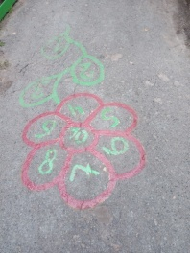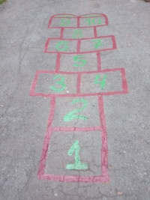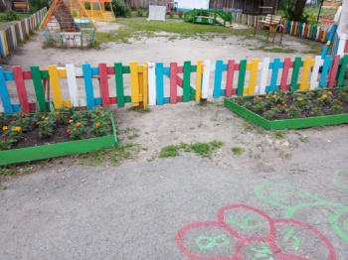
На территории построена просторная веранда, на которой находятся различные игрушки, необходимый детский инвентарь.
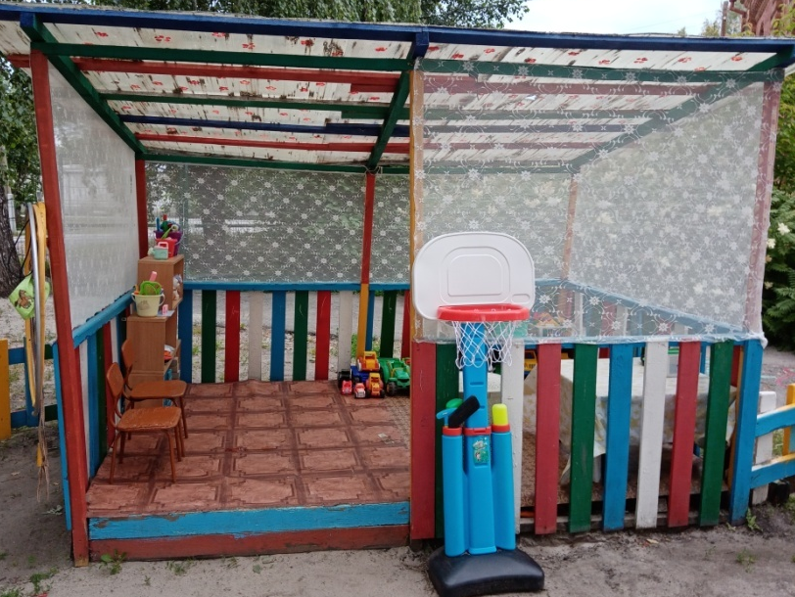
Сооружения для лазания и подлезания.
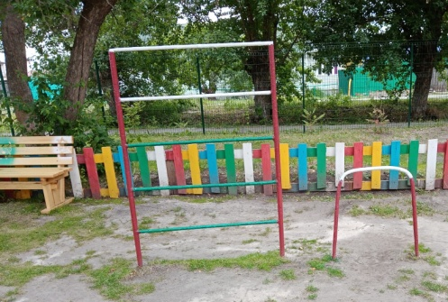

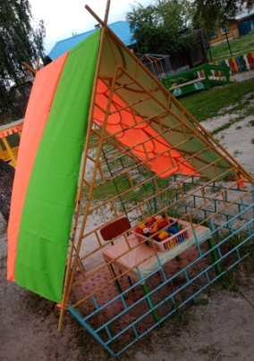
Железный домик - внутри, которого стоит стол и стул, где дети могут уединиться.

Песочница… 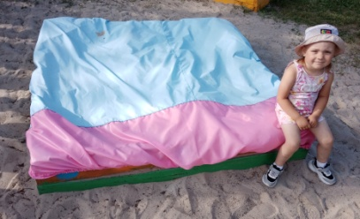
Большой, яркий автобус, который может вместить в себя много мальчишек и девчонок.
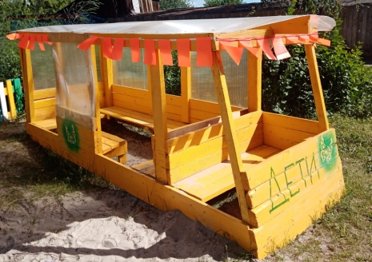
Ворота из пластиковых труб, для игр с мячом…
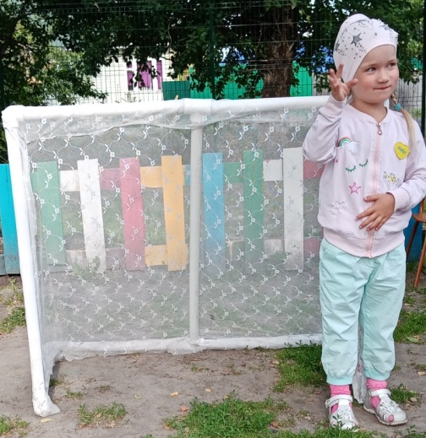
Деревянный, красочный мостик, для двигательной активности.
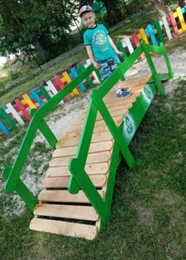
Для отдыха - скромная, удобная скамья.
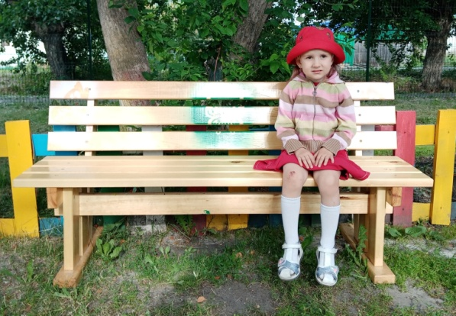
В оформлении территории летнего участка приняли семьи воспитанников. Помощь родителей была неоценимой, мамы и папы красили, мастерили вместе с нами.
При оформлении и оборудовании мы стремились к легкости, изяществу, красочности и максимальному удобству эксплуатации построек.
Воспитатель: Вандышева Н.В.

